Расчет стержневой системы на прочность и жесткость
при простых видах деформации

1. Расчет стержня на растяжение-сжатие

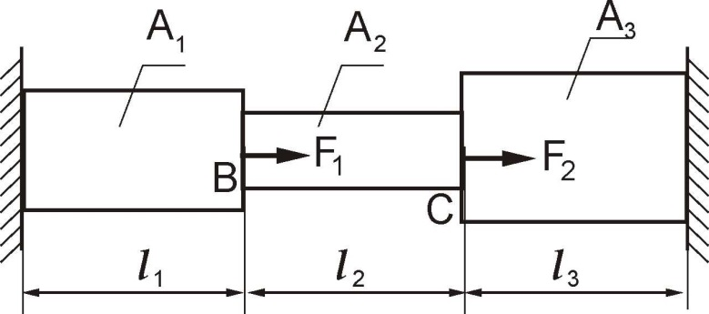

- Построить эпюру продольной силы N.
- Подобрать размеры сечений A₁, A₂, A₃ из условия прочности.
- Построить эпюру нормальных напряжений.
- Найти перемещения сечений B и C и показать их на рисунке.
- Считая F₁=F₂=0, построить эпюру дополнительных нормальных напряжений, возникающих при изменении температуры на i-том участке стержня или при монтаже неточно изготовленного (длиннее или короче) стержня.

Принять модуль Юнга E = 2 10¹¹ Па, допускаемое напряжение [σ] = 160 МПа, коэффициент линейного расширения α = 125·10⁻⁷ 1/⁰.

Исходные данные:

A | А₁:А₂:А₃ | l₁, м | F₁, кН* | B | l₂, м | F₂, кН* | C | i | D | l₃, м | δ, мм** | Δt, ⁰С
 | 1.5:2:1 | 2 | -50 |  | 2 | 50 |  | 1 |  | 1.5 | -0.8 | –

- * – знак «минус» перед значением силы означает, что она направлена в сторону, противоположную изображенной на рисунке;
- ** – знак «минус» перед значением неточности изготовления δ то стержень изготовлен короче, чем нужно.
2. Расчет вала на прочность и жесткость

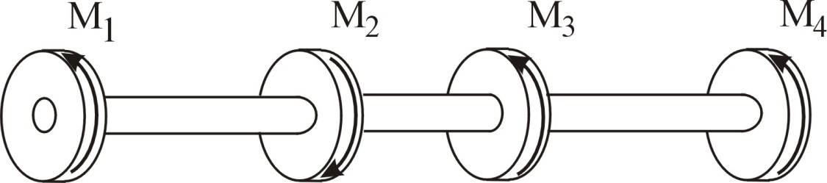

- Определить момент на ведущем шкиве (колесе) из уравнения равновесия.
- Построить эпюру крутящего момента M_{x}.
- Подобрать сечение вала, удовлетворяющее условиям прочности и жесткости.
- Построить эпюру распределения касательных напряжений в поперечном сечении на опасном участке.
- Построить график углов поворота сечений.

Принять модуль сдвига G = 8 10¹⁰ Па, допускаемое напряжение [τ] = 80 МПа,
[θ] = 1 град/м = 17,5 10⁻³ рад/м.

Исходные данные:

A | с | l₁, м | l₂, м | l₃, м | B | М₁,  кН·м | М₃,  кН·м | М₄,  кН·м
 | 0.8 | 2.0 | 1.0 | 1.6 |  | 10 | 20 | 30

3. Расчет балки на прочность и жесткость

ЗАДАЧА 1. Статически определимая балка, защемленная одним концом.
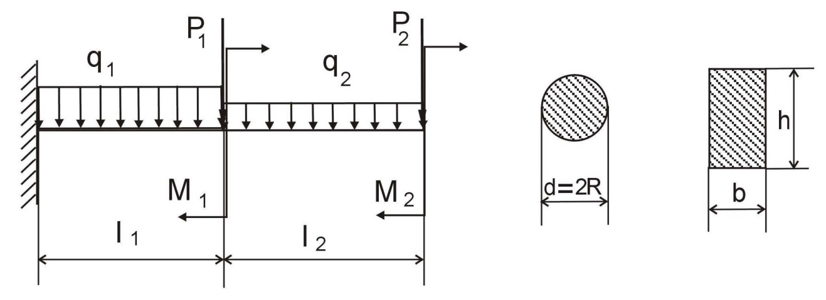
1. Определить реакции закрепления.
2. Построить эпюры Q_{y} и M_{z}.
3. Подобрать размеры круглого и прямоугольного поперечного сечения, приняв допускаемое напряжение [σ] = 10 МПа.

Исходные данные:

A | l₁, м | q₁,  кН/м* | q₂,  кН/м* | B | P₁,  кН* | P₂,  кН* | М₁,  кН·м* | М₂,  кН·м* | С | l₂, м | h/b
 | 2.4 | 0 | -10 |  | 0 | 50 | 10 | 0 |  | 2.6 | 1.8

- * – знак «минус» перед значением внешней нагрузки означает, что она направлена в сторону, противоположную изображенной на рисунке;

ЗАДАЧА 2. Статически неопределимая балка.
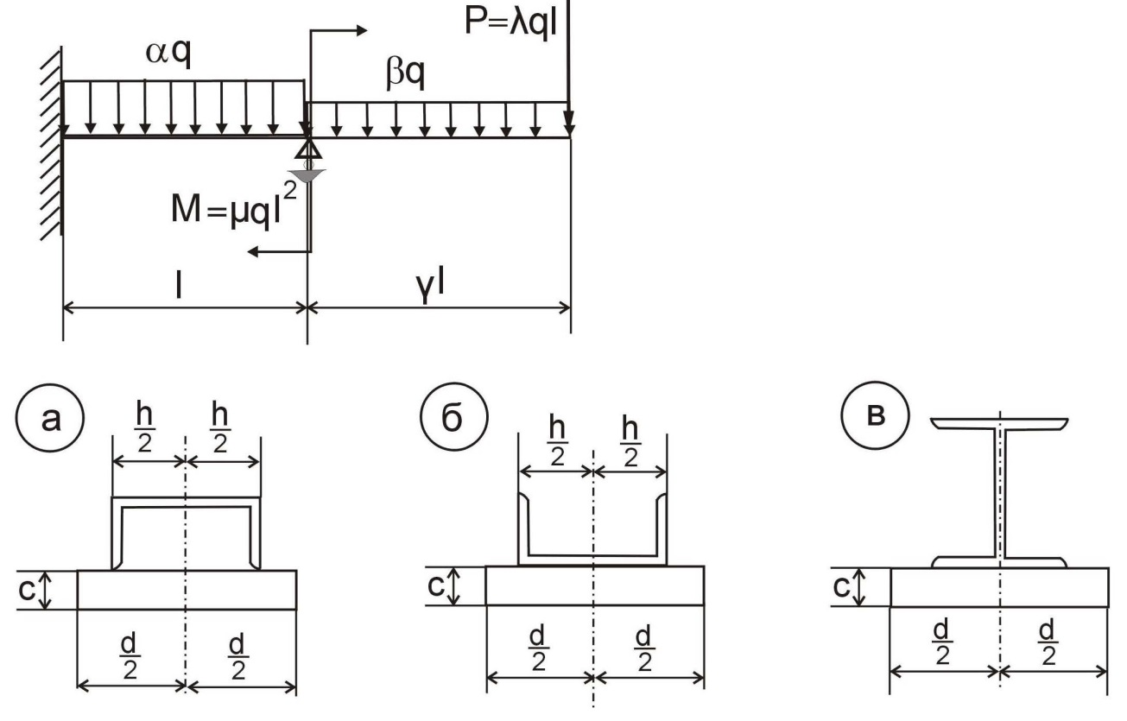
- Раскрыть статическую неопределимость методом уравнивания постоянных интегрирования дифференциального уравнения изогнутой оси, определить реакции закрепления.
- Построить эпюры Q_{y} и M_{z}, выразив все ординаты через интенсивность распределенной нагрузки q.
- Определить геометрические характеристики сложного сечения:
- положение центра тяжести и проходящей через него главной центральной оси инерции z;
- осевой момент инерции I_{z} и осевой момент сопротивления W_{z}.
- Из условия прочности, приняв [σ] = 160 МПа, определить грузоподъемность (значение q).
- Проверить условия жесткости и, если они не удовлетворяются, подобрать другое значение нагрузки q.

Исходные данные:

A | α | β | B | γ | l, м | Сечение | С | λ | µ | D | № двутавра  (швеллера) | с,  см | d,  см
 | -2 | 0 | 0 | 1,0 | 2 | а |  | 0 | -1 | 6 | 20 | 3 | 20

- * – отрицательная величина коэффициента означает, что внешняя нагрузка направлена в сторону, противоположную указанной на рисунке.

